自然由来による地下水汚染について

１．府の地下水質の調査体制及び汚染判明時の対応について

（１）地下水質の調査体制

○　大阪府では毎年、水質汚濁防止法第１６条の規定により、大阪府域の地下水の水質の常時監視を行うために水質測定計画を策定している。

○　測定計画に基づく地下水の調査の区分は下表のとおりである。

|  |  |
| --- | --- |
| 概況調査 | 地域の全体的な地下水質の状況を把握するために実施する地下水の水質調査 |
| 汚染井戸周辺地区調査 | 概況調査により新たに発見された、又は事業者からの報告等により新たに明らかになった汚染について、その汚染範囲を確認するとともに汚染原因の究明に資するために実施する地下水の水質調査 |
| 継続監視調査 | 汚染地域について継続的に監視を行うための調査 |



図４－１　調査区分の関係図

（地下水質モニタリングの手引き　環境省水・大気環境局　平成20年8月）

1

（２）汚染判明時の対応

○　地下水質の汚染が判明した場合には、汚染井戸周辺地区調査を実施する。

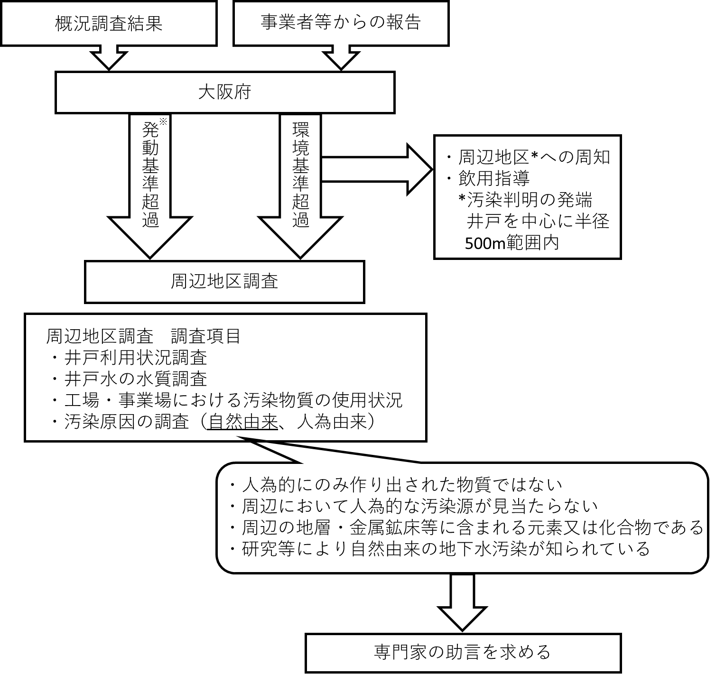

図４－２　汚染井戸周辺地区調査の進め方

※発動基準：環境基準超過を発見するために、地下水調査の結果、以下の表に示す値が検出された場合に周辺地区調査を実施している。

|  |  |  |
| --- | --- | --- |
| 物質 | 発動基準 | 理由 |
| VOC | 地下水環境基準の1/5 | 汚染が広がりやすく人為的物質であるため。 |
| 重金属類 | 地下水環境基準の1/2 | 汚染が広がりにくく本来自然的な物質であるため。 |

2

２　府内の自然由来の地下水汚染の状況

○　これまでの研究によって、自然由来の地下水汚染が存在することが確認されている地点について、模式図に示した。1)~10)

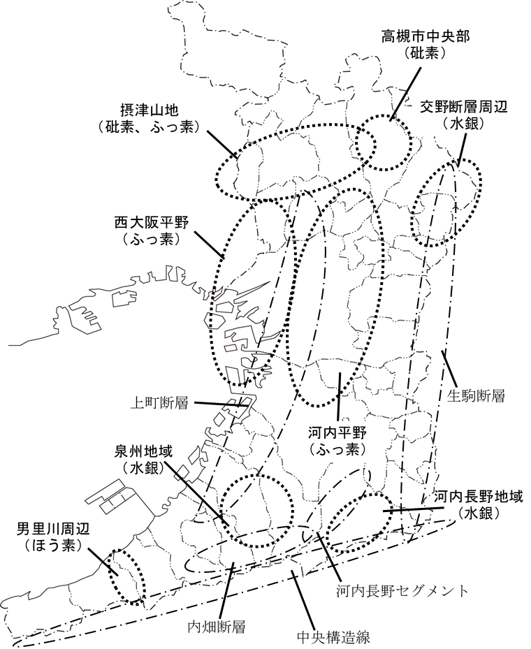

3

（参考文献）

○水銀

1)益田晴恵 編：都市の水資源と地下水の未来、京都大学学術出版会、P110～112、2011

：交野断層付近

2)益田晴恵・武内章記・石橋純一郎・松島健：プレート収束域で上昇する水銀の起源、2019年度日本地球化学会第66回年会講演要旨集、2019

：交野断層付近、泉州地域、河内長野地域

3)大阪府：大阪府北河内地域における水銀に係る地下水共同調査報告書　平成22年3月

：交野断層付近

○砒素

4)益田晴恵・新谷毅：大阪平野の地下水帯水層と水質構造、環境技術 Vol.46　No.5(2017) 、P241～247、2017

：摂津山地

5)湊秀雄 監修・日本地質学会環境地質研究委員会 編：地質環境と地球環境シリーズ４　砒素をめぐる環境問題　自然地質・人口地質の有害性と無害性、東海大学出版会、P69～85、1998

：摂津山地、高槻市大蔵司

6)伊藤浩子・益田晴恵・日下部実：大阪北摂地域における地下水のヒ素含有量変動とその要因、地下水学会誌　第45巻第１号、P3～18、2003

：摂津山地

7)島田允堯：自然由来重金属等による地下水・土壌汚染問題の本質：ヒ素、応用地質技術年報　No.29　2009、P31～59、2009

：摂津山地、高槻市中央部

○ふっ素

8)伊藤浩子・小野寺真一・齋藤光代・丸山豊・金广哲・勝見武：大阪平野とその周辺地域における地下水中の重金属等の含有状況について、Kansai Geo-Symposium 2016－地下水地盤環境・防災・計測技術に関するシンポジウム－論文集、P91～96、2016

：摂津山地、西大阪平野、河内平野

9)鶴巻道二・桜本勇治：近畿地方における高フッ素地下水の起源について、日本地下水学会開始　第27巻第１号　1985、P1～16、1985

：摂津山地

○ほう素

10)谷口賢司：大阪府泉州南部地域における地下水の塩水化について、地下水地盤環境に関するシンポジウム’96　－地下水に係わる環境問題－、地下水地盤環境に関する研究協議会、

P65～78、1996

：男里川周辺

4

３　府内の重金属類の検出状況について

○　平成15年度から平成31年度（政令市は平成30年度）までに行われた地下水調査の結果、発動基準を超えて重金属（水銀、砒素、ふっ素、ほう素、鉛）が検出された地点を示す。

調査契機：①水質測定計画に基づく概況調査

　　　　　　　　②汚染井戸周辺地区調査（概況調査で汚染が判明した地区を除き、周辺調査において最も高い濃度で検出された地点を代表とする。）

プロット事案：地下水質汚染地区対策会議の周辺地区調査の結果から、汚染原因が

　　　　　　　　　　①自然由来の汚染と考えられる、又は自然由来の汚染の可能性が高い

　　　　　　　　　　②周辺に人為的汚染源が特定・推定できなかった

　　　　　　　　　　と結論付けられた事案

5

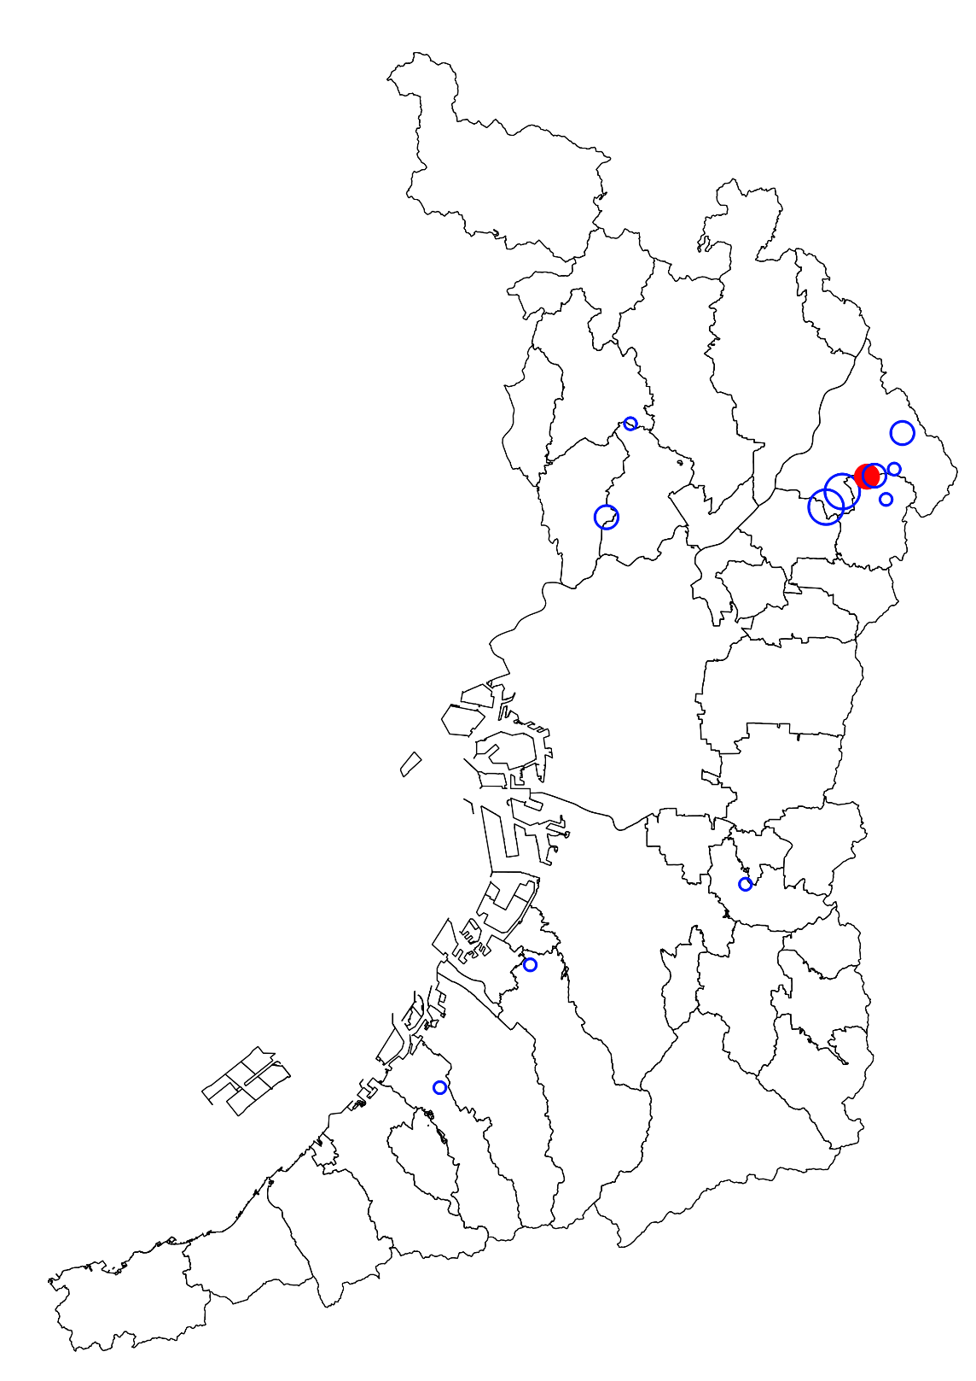

6

●自然由来

**○**原因不明

●　環境基準の1/2～1倍

●　環境基準の1～2倍

●　環境基準の2倍以上

　　(最大値は環境基準の6.4倍)

国土交通省国土政策局「国土数値情報（行政区域データ）」をもとに大阪府が編集・加工

以降の図も同様

図４－３　水銀の検出状況

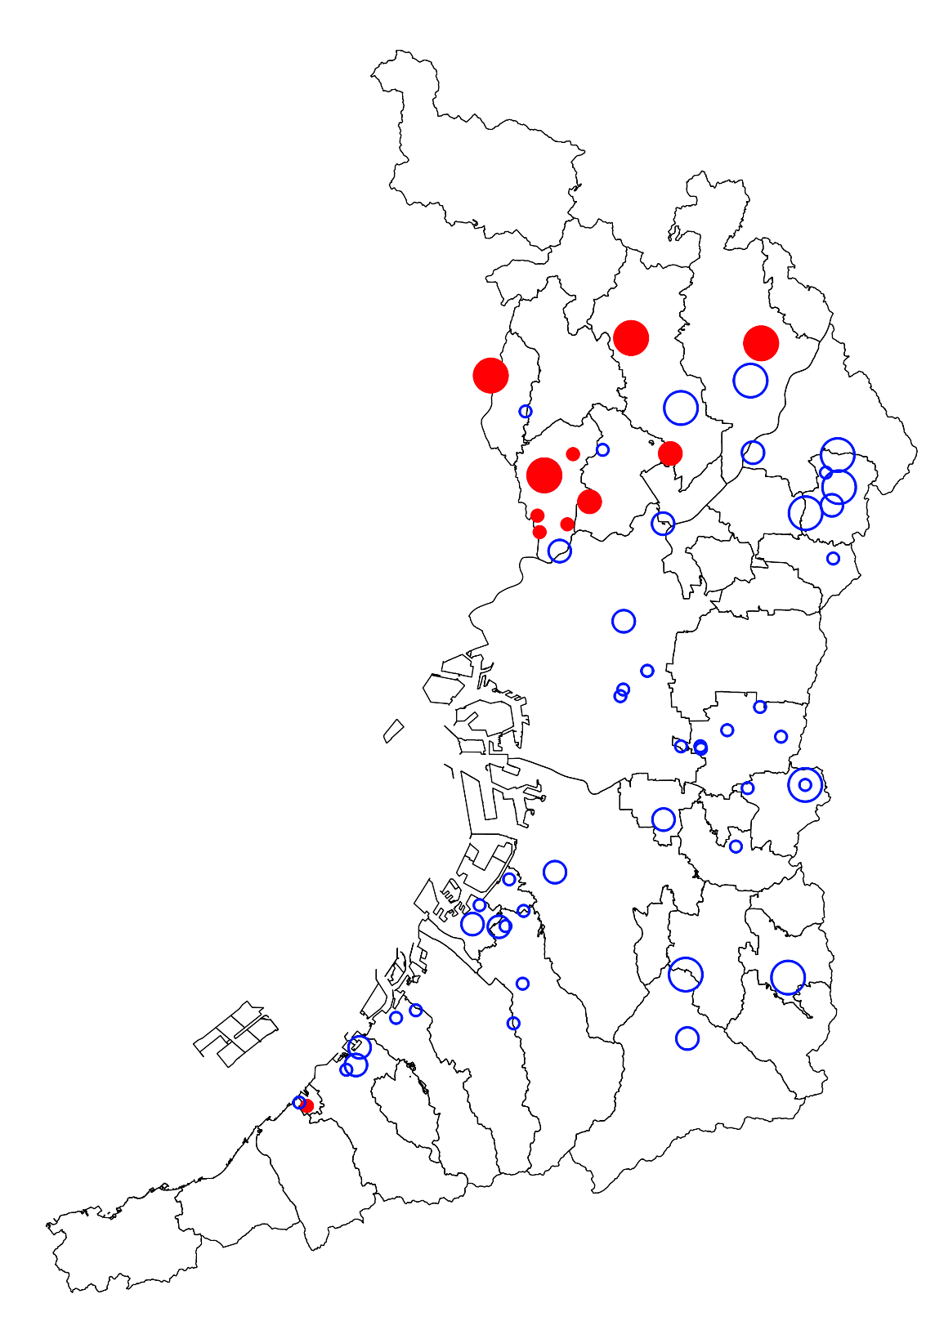

●自然由来

**○**原因不明

●　環境基準の1/2～1倍

●　環境基準の1～2倍

●　環境基準の2倍以上

　　(最大値は環境基準の9.2倍)

図４－４　砒素の検出状況

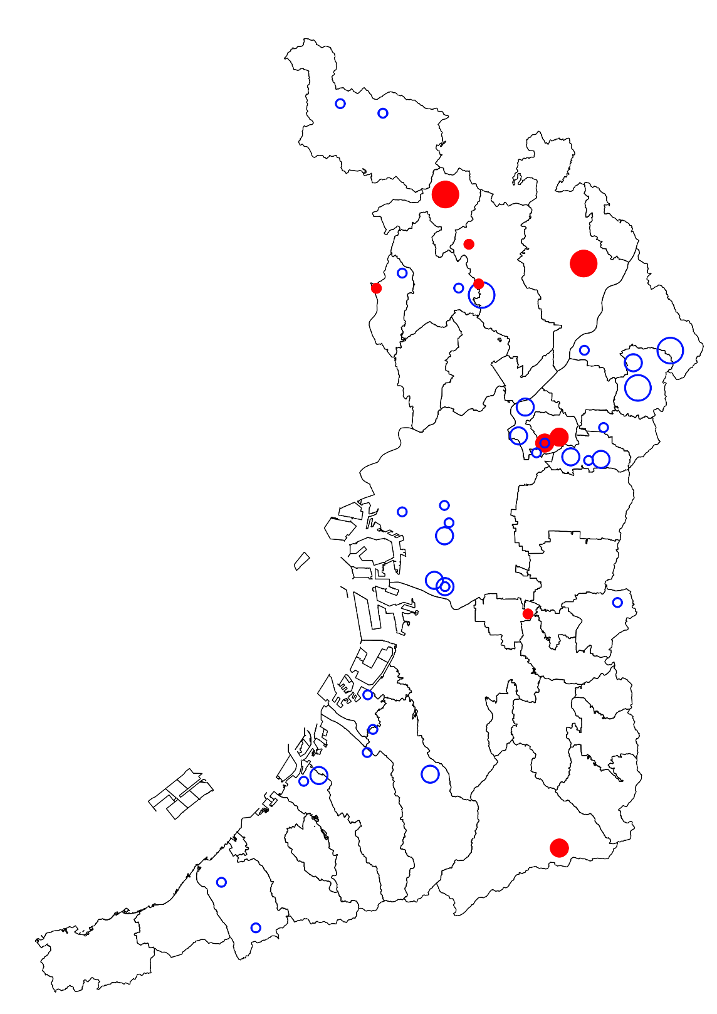

7

●自然由来

**○**原因不明

●　環境基準の1/2～1倍

●　環境基準の1～2倍

●　環境基準の2倍以上

　　(最大値は環境基準の5.9倍)

図４－５　ふっ素の検出状況

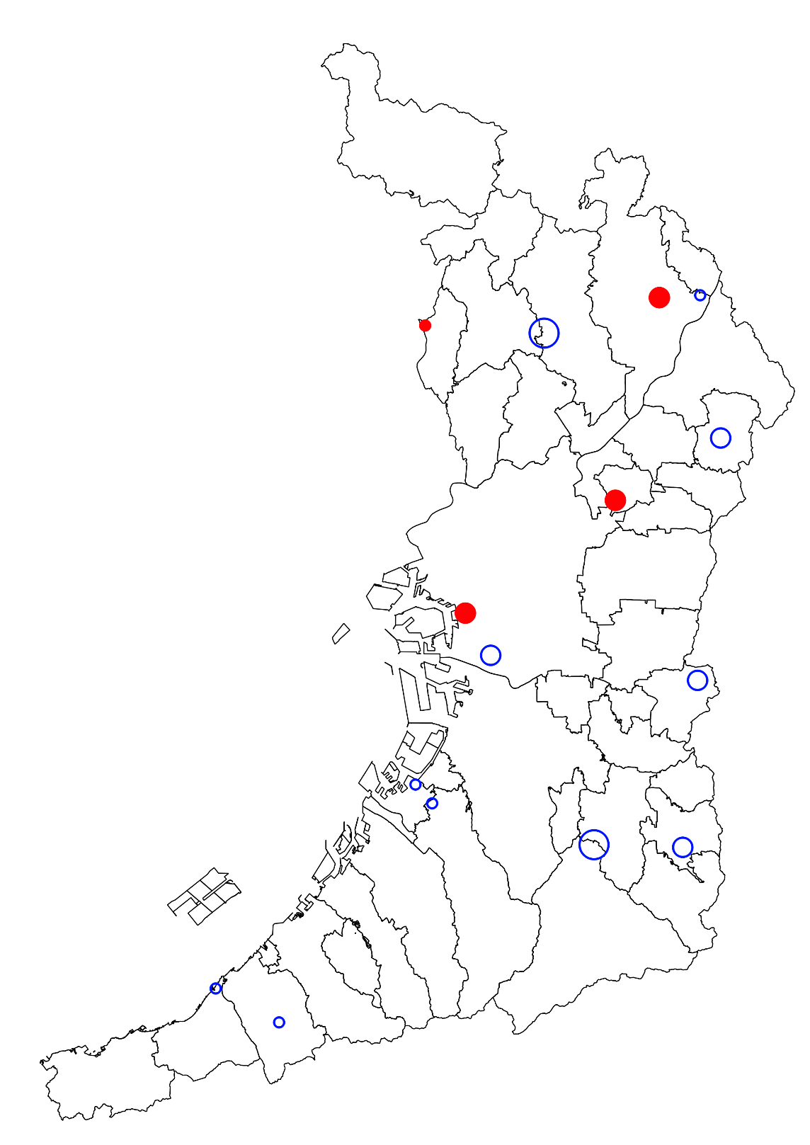

●自然由来

**○**原因不明

●　環境基準の1/2～1倍

●　環境基準の1～2倍

●　環境基準の2倍以上

　　(最大値は環境基準の8倍)

図４－６　ほう素の検出状況

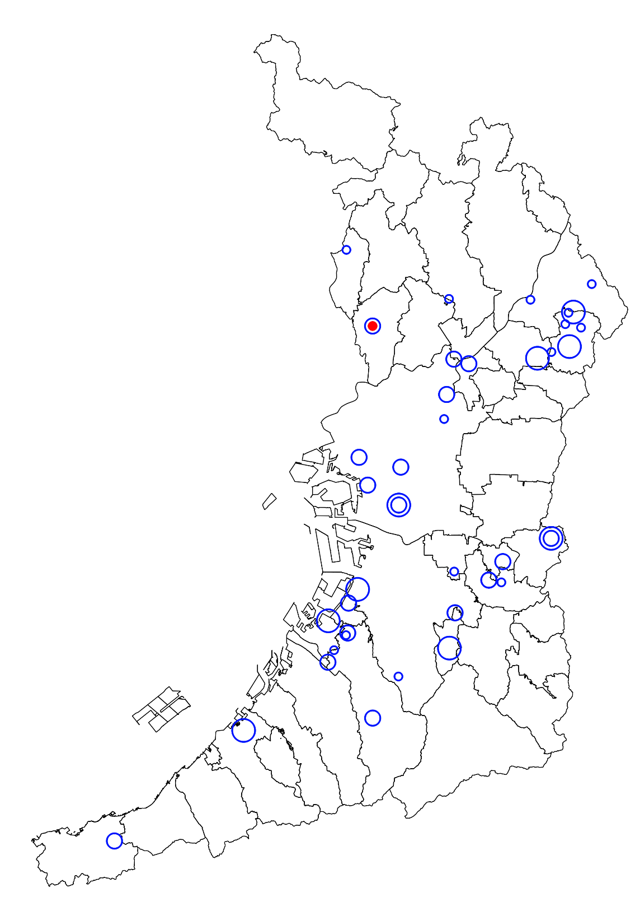

8

●自然由来

**○**原因不明

●　環境基準の1/2～1倍

●　環境基準の1～2倍

●　環境基準の2倍以上

　　(最大値は環境基準の4.8倍)

図４－７　鉛の検出状況

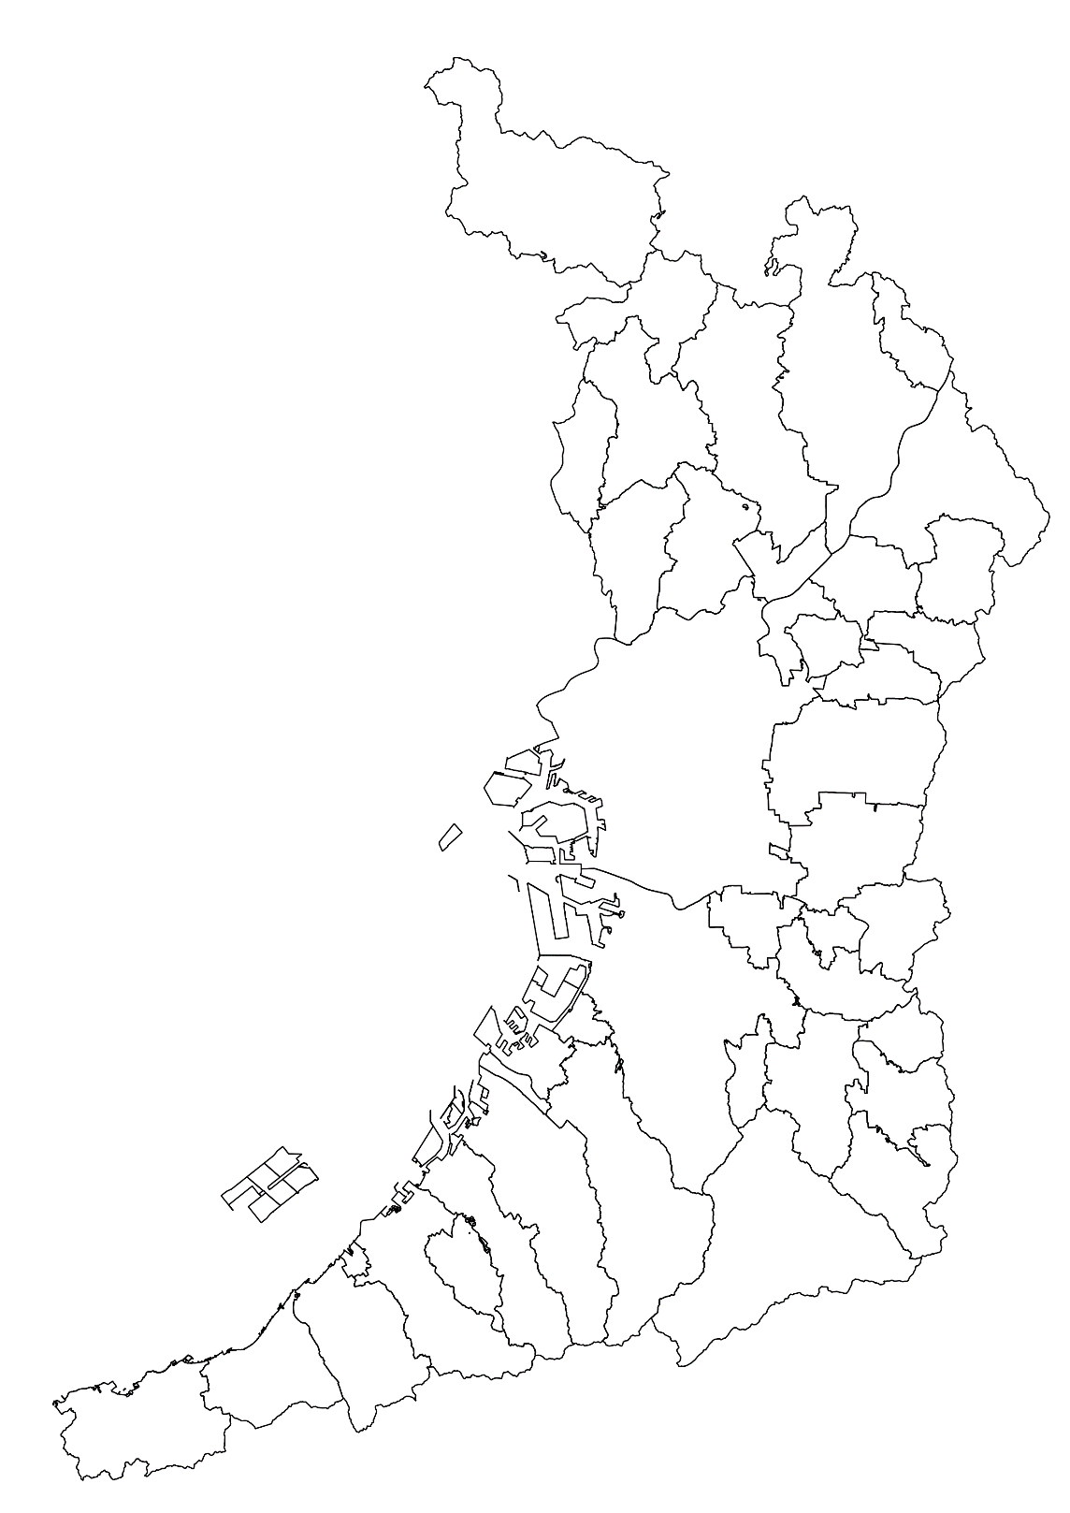

大阪市

堺市

高槻市

箕面市

豊能町

能勢町

茨木市

池田市

豊中市

吹田市

泉佐野市

東大阪市

八尾市

河内長野市

岬町

阪南市

泉南市

和泉市

岸和田市

富田林市

交野市

枚方市

貝塚市

熊取町

河南町

太子町

千早赤阪村

羽曳野市

松原市

柏原市

大阪狭山市

藤井寺市

摂津市

大東市

四條畷市

門真市

守口市

高石市

泉大津市

忠岡町

田尻町

島本町

寝屋川市

図４－８　大阪府内の市町村

４　参考資料

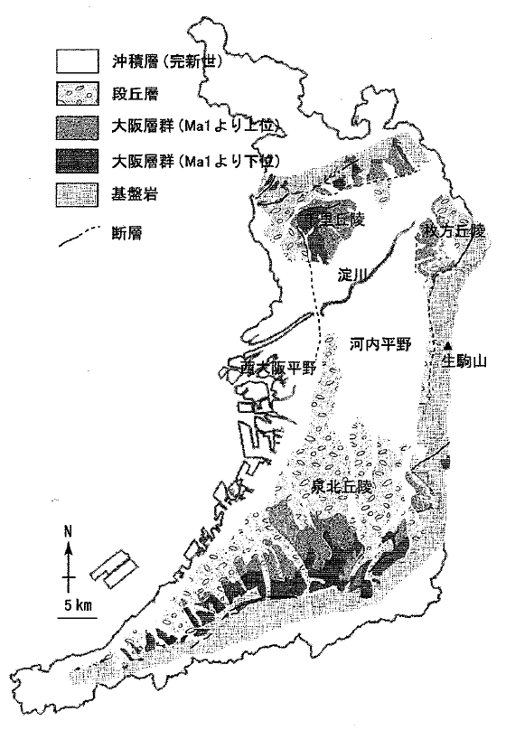（１）大阪の地質・地形について

○　大阪府は中央に大阪平野が位置し、平野の北部は有馬高槻構造線を境に北摂山地、東部～南部は生駒断層系の活断層を境に生駒山地が位置する。北摂山地や生駒山地には、古生代～中生代に堆積した丹波層群と呼ばれる基盤岩が露出している。

○　山地と低地の間に分布する北部の千里丘陵、東　　　　　　　　　　　　　　　　　　　部の枚方丘陵、南部の泉北丘陵と平野中央部に位置する上町台地には、大阪層群と呼ばれる鮮新世～更新世の地層が露出している。

○　大阪平野中央部は上町台地を境に西側の西大阪平　　　　　　　　　　　　　　　　　　野と東側の河内平野に分かれる。

図４－９　大阪府域の大阪平野の表層地質11)

○　大阪平野に堆積する大阪層群は、下半部は砂礫層を主とする河川・湖沼成の地層からなり、上半部は海成粘土層と河川成の砂礫層が交互に重なる。

○　海成粘土層は、温暖期の海水準上昇に伴う海進により、内陸域が内湾化した際の堆積層である。海成粘土層は最も下部に位置するMa-1層から、最も上部に位置するMa13層までが存在する。

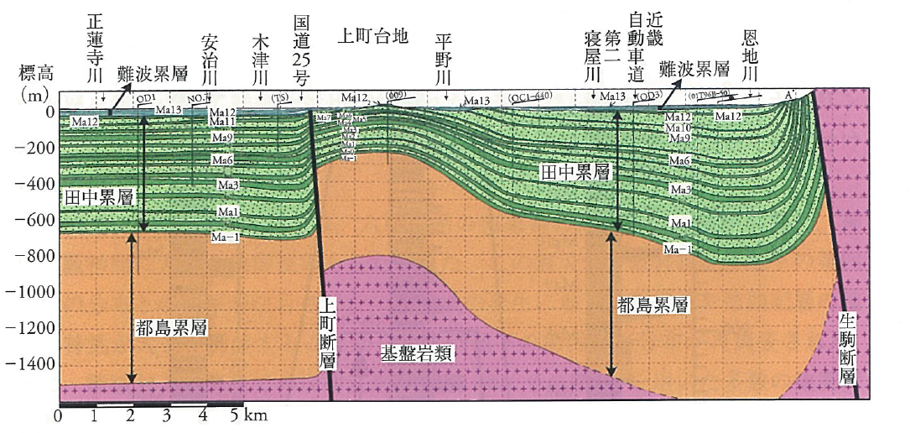

大阪府の南北方向のほぼ中央付近を東西に横切る断面

図４－10　大阪平野の断面図12)

9

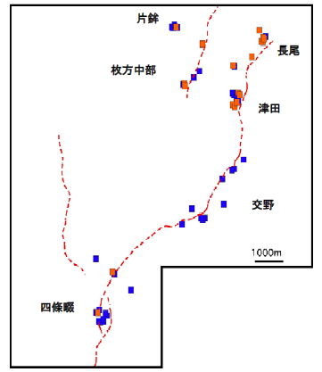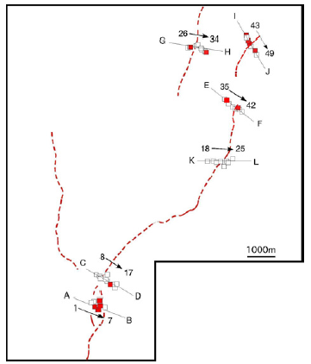

図４－11　水銀検出井戸の分布と断層13)　　　図４－12　土壌ガス採取地点と断層13)

　　　　赤点線：断層　　　　　　　　　　　　　　　 四角：土壌ガス採取地点

　　　　赤四角：水銀検出井戸　　　　　　　　　　　 赤四角：水銀検出地点

　　　　青四角：水銀未検出井戸　　　　　　　　　　 ｱﾙﾌｧﾍﾞｯﾄ：図4-12の側線に対応

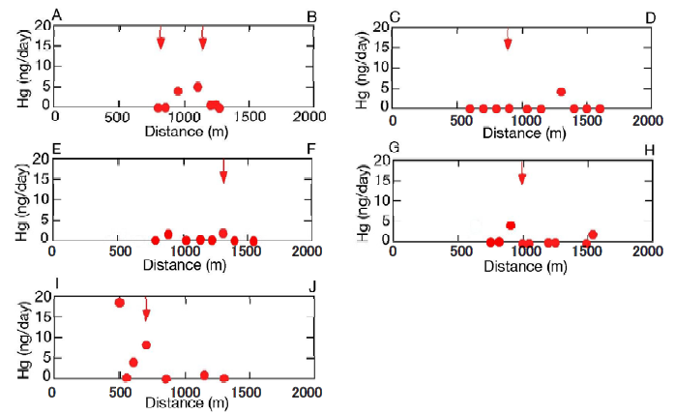

図４－13　断層を横切る側線ごとの土壌中水銀濃度分布13)

赤矢印：断層の位置

10

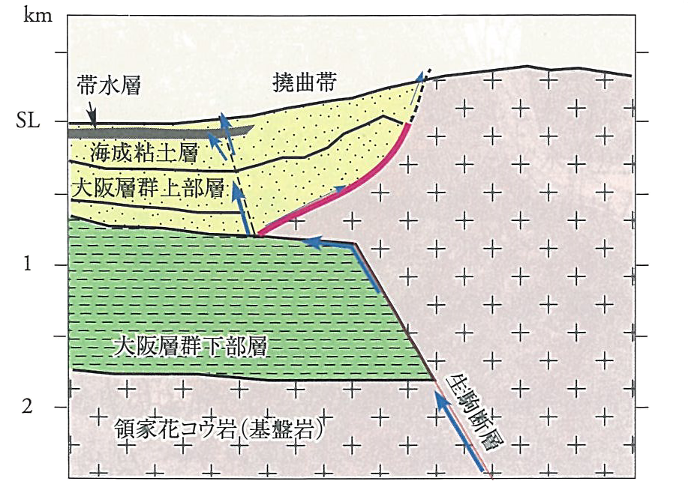

図４－14　北河内地区地下水中の水銀の地下深部からの上昇モデル12)

青い矢印が水銀の上昇経路を示す

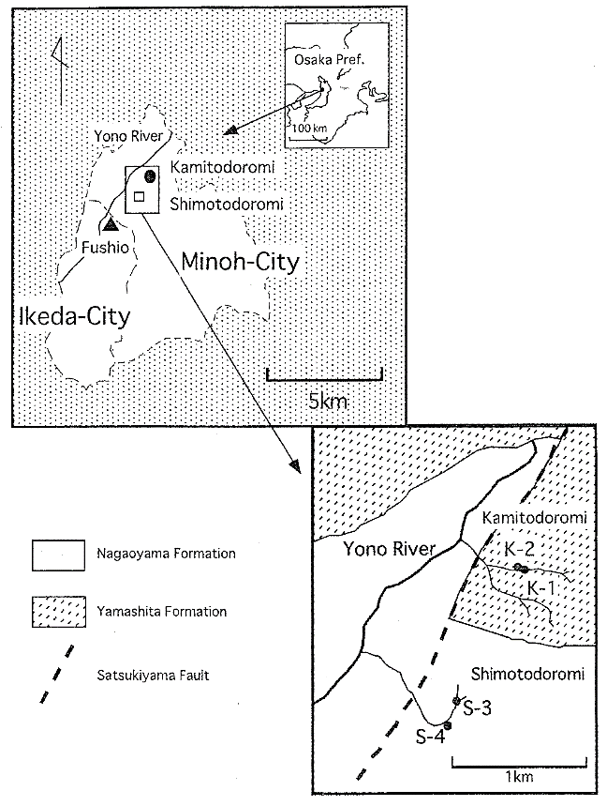

図４－15　研究地域の位置と地質14)

地質図は松浦（1995）から引用

（参考文献）

11)益田晴恵・新谷毅：大阪平野の地下水帯水層と水質構造、環境技術 Vol.46　No.5(2017) 、P242、2017

12)益田晴恵 編：都市の水資源と地下水の未来、京都大学学術出版会、P110~112、2011

13)藤村正・栢原博幸・中村茂行・小谷恵：大阪府北河内地区の地下水における水銀検出について、研究発表会要旨集・ポスター集（環境分野）、2010

14)伊藤浩子・益田晴恵・日下部実：大阪北摂地域における地下水のヒ素含有量変動とその要因、地下水学会誌　第45巻第１号、P5、2003

11